# Гірські виробки та їх класифікація

Гірські виробки (вибірки) - це порожнини в земній корі, які утворюються внаслідок ведення гірських робіт. Гірську виробку обмежують поверхні: верхня - покрівля виробки, нижня - підошва виробки, бокові - боки виробки. Поверхня виробки, яка в процесі ведення гірських робіт пересувається в товщі порід, називається вибоєм. Вибій у пустих породах називається прохідницьким, а в корисній копалині - очисним. Частина простору виробки, яка прилягає до вибою, називається привибійним простором.

Складність процесів видобування із надр корисних копалин зумовлює необхідність проходження в земній корі виробок різноманітного характеру і властивостей. Для вирішення питань проектування, економічних та інших оцінок, будівництва, експлуатації та ремонту гірських виробок, а їх класифікують за різними ознаками.

Основним із таких ознак є : а) розташування щодо денної земної поверхні; б) призначення на стадіях освоєння родовища; в) строк служби; г) розташування у просторі по відношенню до горизонтальної площини; д) технологічні функції.

За розташуванням щодо земної поверхні гірські виробки поділяються на відкриті і підземні.

Відкриті гірські виробки прокладають по поверхні землі. Отже в таких виробках відсутня покрівля. До відкритих гірських виробок відносяться: розвідувальні канави, траншеї, котловини, рудоспуски, кар'єри.

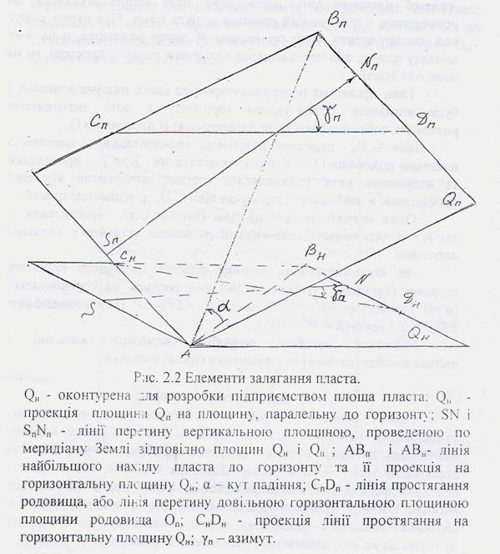

Рис. Елементи залягання пласта.

Розвідувальна канава - горизонтальна, або похила відкрита виробка, глибиною до 4м, яка проводиться для розвідки родовища, стоку вод та ін.

Траншея - горизонтальна, або похила відкрита виробка із поперечним перерізом до декількох десятків метрів, яка проводиться для розвідки і розробки корисної копалини.

Котловина - відкрита гірська виробка, довжина якої співрозмірна із шириною і служить для створення фронту робіт на уступі при відкритій розробці родовища.

Рудоспуск - вертикальна, або похила закріплена виробка, яка служить для транспортування рудної маси під дією власної ваги.

Кар'єр - сукупність гірських виробок, призначених для відкритої розробки родовища корисної копалини, які утворюють гірниче підприємство. Кар'єр для добування вугілля або розсипних копалин називають розрізом.

При відкритих розробках корисних копалин можуть також використовуватись підземні гірські виробки розташовані в надрах землі і оточені по периметру поперечного перетину гірськими породами.

Сукупність підземних гірських виробок разом із наземними спорудами, які забезпечують добування корисних копалин підземним способом і відвантаження їх споживачам, або на збагачувальну фабрику, утворюють гірниче підприємство - рудник або шахту.

За призначенням на стадії освоєння родовища гірські виробки поділяються на розвідувальні, розкриваючі, підготовчі, експлуатаційні, очисні.

Розвідувальні виробки служать для детальної та експлуатаційної розвідки родовища. Після завершення даної стадії ці

виробки можуть переобладнуватись і використовуватись як розкриваючі, підготовчі та експлуатаційні.

Розкриваючі гірські виробки призначенні для відкриття доступу із поверхні Землі до родовища і забезпечення можливості проведення підготовчих виробок. В процесі освоєння родовища розкриваючі виробки використовуються як експлуатаційні.

Підготовчі гірські виробки проводяться для підготовки частин шахтного поля до виймання корисної копалини.

Експлуатаційні виробки призначені для забезпечення комплексу робіт по видобуванню корисної копалини.

Очисними називають виробки по безпосередньому відділенню від масиву та видалення частин корисної копалини. Відділення корисної копалини, як правило, йде по одному із боків виробки (по вибою).

3а строком служби гірські виробки поділяються на капітальні та некапітальні.

Капітальні гірські виробки споруджуються на стадії будівництва гірничого підприємства. Це основні виробки, які служать впродовж всього періоду розробки копалини, або його частини.

Некапітальні гірські виробки споруджуються в основному за рахунок витрат підприємства . і мають вузьке і недовготривале призначення.

За розташуванням у . просторі по відношенню до горизонтальної площини гірські виробки поділяються на вертикальні, горизонтальні та похилі.

Особливості і характеристика кожного з цих класів виробок розглядаються сумісно із їх класифікацією за технологічними функціями.

Нахил виробки до горизонту впливає на характер транспортування по ній вантажів. Від нього залежить також спосіб проходки виробки, її кріплення, обслуговування та ремонту. Отже функціональне призначення виробки в значній мірі визначається кутом її нахилу до горизонт}'.

За технологічними функціями виробки поділяються на стволи, сліпі стволи, шурфи, гезенки, свердловини, штольні, штреки, квершлаги, тунелі, камери, збійки, скати, похили, підняттєві виробки. Вертикальними та похилими із цих виробок бувають: стволи, шурфи,

гезенки, свердловини. Інші мають лиш вертикальне, лиш горизонтальне, або лиш похиле розташування у просторі.

Ствол (стовбур) - це вертикальна, або похила гірська виробка глибиною до 1500 і більше метрів, яка має вихід на денну поверхню Землі.

Сполучення ствола із земною поверхнею називається устям (гирлом) ствола. Нижня частина ствола - зумпф служить для навантаження і розвантаження підйомних пристроїв та збирання шахтних вод. Для розробки корисних копалин споруджують декілька стволів (не менше двох). Ця вимога викликана необхідністю провітрювання підземних виробок.

Ствол, по якому транспортують корисну копалину і людей називають головним стволом. Допоміжний ствол (стволи) служать, як вентиляційні, а також для транспортування вантажів та в деяких випадках людей. Вентиляційний ствол потужного гірничого підприємства має, як правило, одне призначення - забезпечення витяжної вентиляції підземних виробок. Устя такого ствола є вхідним каналом відповідної продуктивності вентилятора, яка визначається розрахунком потреб усіх підземних виробок у провітрювані. Якщо гірниче підприємство є невеликої потужності то допоміжний ствол може бути одночасно вентиляційним і вантажним, тобто кліттєвим, або скіповим (якщо він похилий).

Сліпим стволом називають вертикальну або похилу підземну виробку, яка здійснює ті ж функції, що і ствол, але не має виходу на земну поверхню.

Шурф - вертикальна (іноді похила) виробка невеликого поперечного перетику, глибиною 10-30м, яка проводиться із поверхні Землі та служить для розвідки або розробки родовища корисної копалини.

Гезенк - вертикальна (рідше похила) виробка, яка не має виходу на земну поверхню і служить для опускання вантажів, людей із одного підземного горизонту на інший, а також для провітрювання.

Свердловина - вертикальна, похила (іноді горизонтальна) гірська виробка, яка проводиться із земної поверхні, із дна водоймища, або з підземної виробки для розвідувальних цілей та видобування рідких або газоподібних корисних копалин.

Гірські виробки, які бувають в основному горизонтальними це штольні, штреки, квершлаги, тунелі.

Штольня (горизонтальний ствол) - підземна гірська виробка, яка має вихід на денну поверхню Землі та служить для розкриття родовища корисної копалини, транспортування вантажів і провітрювання.

Штрек - горизонтальна виробка, яка не має виходу на денну поверхню Землі, проведена по простяганню жили (пласта) корисної копалини, служить для її виймання і транспортування.

Квершлаг - горизонтальна виробка, яка не має виходу на денну поверхню Землі, проведена по пустих породах навхрест простяганню родовища. Використовується для транспортування копалини, вантажів і людей, провітрювання та водовідливу.

Тунель - горизонтальна виробка, яка має два виходи на денну поверхню Землі і служить для тих цілей, що і штольня, або квершлаг.

Горизонтальними, або із незначним похилом виробками є також камери і збійки.

Камера - підземна виробка великої площі поперечного перетину при незначній довжині. Камера, як правило, не має виходу на денну поверхню Землі. За призначенням камери бувають службові, очисні та зливні. В службових камерах розташовуються центральна підземна електростанція, насосна станція, електровозне депо, компресорна станція, склад вибухових речовин, пристосування для розвантаження породи та копалини з підземних вагонеток та завантаження їх в транспортні засоби для підіймання на поверхню Землі та ін. Сукупність службових камер, розташованих біля стволу разом з допоміжними виробками утворюють приствольний двір.

Очисна камера розташовується в товщі копалини і служить для відділення від масиву та видалення корисної копалини.

Зливна камера - це порожнина в товщі порід для стікання підземних вод, щоб відкачувати їх на поверхню Землі. Зливна камера (зливниця) розташовується біля одного із вертикальних стволів шахти, або рудника (в більшості центрального). Для стікання вод до зливної камери всі горизонтальні виробки мають невеликий нахил (3°-5° ) в сторону її розташування. Над зливницею споруджується поміст і камера для насосної станції.

Збійка - підземна похила, або горизонтальна виробка, яка не має виходу на земну поверхню. Проводиться між двома стволами або штольнями в процесі розкриття родовища, його частини чи блоку.

Похилими підземними виробками є бремсберги, скати, похили і підняттєві виробки.

Бремсберг - похила гірська виробка, яка не має виходу на денну земну поверхню і служить для транспортування корисної копалини з вищого на нижній горизонт.

Скат - похила виробка, яка не має виходу на денну поверхню Землі і служить для транспортування вантажів під дією власної ваги.

Похил - те ж саме що і скат, тільки використовується для підіймання вантажів з допомогою механічних пристроїв.

Підняттєвою називають похилу (рідше вертикальну) виробку, яка не має виходу на денну земну поверхню, проходиться по підійманню родовища і служить для розвідки корисної копалини, провітрювання, переміщення людей і транспортування вантажів). Підняттєва виробка, пройдена по прошарку пустих порід в пласту називається підняттєвою польовою.

Названі вище гірські виробки далеко не повністю вичерпують всі їх різновиди. Вони дають приблизну уяву про складні процеси підземного видобування мінеральної сировини. Рис. схематично показує комплекс виробок при підземному способі розробки корисних копалин. При цьому бачимо, що підземні виробки можуть прокладатись лише при їх кріпленні. При розробці корисних копалин відкритим способом кріплення виробок застосовують тільки в окремих випадках.